3 дня «Петербургская симфония: архитектура, легенды, история»  (тур для автогрупп в Санкт-Петербург) | 06.11-10.11.2025

Экскурсионная программа:
обзорная экскурсия «От купола до колоннады: сокровища Петербурга», посещение Казанского собора, посещение Николо-Богоявленского морского собора, «Семимостье», посещение Александро-Невской лавры с Некрополем мастеров искусств;
Экскурсия «Петербургские легенды: в поисках загадок», экскурсия по Самой короткой, но очень интересной улице Петербурга – Малой Садовой, экскурсия в Михайловский замок;
Пригородная экскурсия в Царское Село (г. Пушкин): «Царский тракт: путешествие сквозь века», экскурсия в Александровский дворец в Царском Селе, прогулка по Александровскому парку
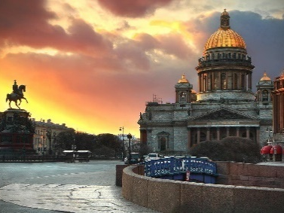
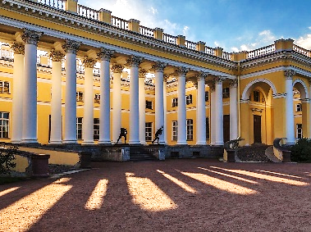
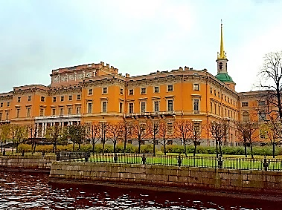
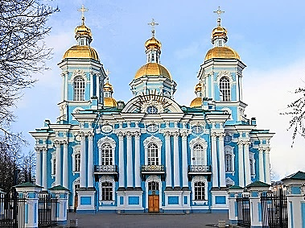

1 ДЕНЬ | Выезд из Минска вечером (ориентировочно в 18.00)
2 ДЕНЬ | Приезд группы в Санкт-Петербург  Встреча с экскурсоводом  Петербург славится своими величественными храмами и дворцами, каждый из которых хранит уникальные сокровища.  Приглашаем вас в увлекательное путешествие по архитектурным жемчужинам Петербурга на экскурсии «От купола до колоннады: сокровища Петербурга»! В ходе программы вы увидите величественный ансамбль грандиозного Исаакиевского собора, легендарный Медный всадник — символ города, сказочный храм «Спас на Крови», торжественный Зимний дворец на Дворцовой площади, утончённый Смольный собор, историческую Петропавловскую крепость. Проедемся по живописным гранитным набережным Невы, величественному Невскому проспекту. Наш профессиональный гид расскажет об истории создания каждого памятника, поделится увлекательными фактами и историями.  В ходе экскурсии нас ждет:  посещение Казанского собора — настоящего архитектурного шедевра и символа воинской славы России, который часто сравнивают с собором Святого Петра в Риме. Величественное творение архитектора Воронихина поражает своей грандиозностью: 96 могучих колонн создают торжественную дугу, а под сводами храма покоится прах великого полководца Кутузова. Здесь хранится чудотворная икона Казанской Божией Матери, а сам собор стал свидетелем важнейших событий в истории страны. Сегодня это не только действующий храм, но и место, где оживает история, где классическая архитектура сливается с духовным наследием города;  посещение Николо-Богоявленского морского собора — настоящего хранителя морских традиций и легенд, где каждый камень пропитан историей российского флота. Величественное здание в стиле елизаветинского барокко, словно корабль, возвышается над набережной, а его золотые купола видны издалека. Здесь покоятся морские офицеры, хранятся реликвии флота и чудотворная икона святителя Николая, защитника моряков. В этом храме отмечали победы в морских сражениях, давали благословения уходящим в поход кораблям, а сегодня он остаётся духовным сердцем морского Петербурга, притягивая как верующих, так и ценителей архитектуры.  Также мы прогуляемся по Семимостью — удивительному месту, где с одной точки открываются виды на семь мостов, словно сплетённых в изящную архитектурную симфонию. Расположенное на пересечении каналов Крюкова и Грибоедова, оно хранит особую магию: говорят, если загадать желание, стоя на Пикаловом мосту и обозревая эту панораму, оно обязательно сбудется.  А еще посетим Александро-Невскую лавру с Некрополем мастеров искусств  Александро-Невская лавра – самый большой мужской монастырь в Санкт-Петербурге. Архитектурный ансамбль лавры, выполненный в стиле петровского барокко, является одним из самых монументальных в городе. В Троицком соборе по сей день хранятся мощи св. Александра Невского, а на кладбищах лавры похоронено большое количество выдающихся деятелей искусств.  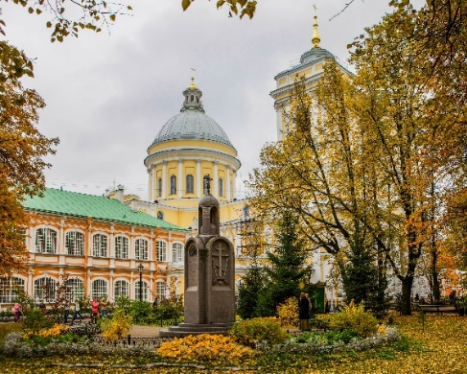  Некрополь мастеров искусств — это уникальный мемориальный комплекс, ставший последним пристанищем выдающихся деятелей русской культуры. Расположенный в тенистых аллеях Александро-Невской лавры, он хранит память о великих композиторах, художниках, писателях и актёрах. Здесь нашли вечный покой Чайковский, Мусоргский, Достоевский, Крамской, Шишкин и многие другие творцы, чьи имена навсегда вписаны в историю отечественной культуры. Каждый надгробный памятник — это произведение искусства, а сам некрополь является своеобразным пантеоном славы, где можно прикоснуться к наследию великих мастеров.
3 ДЕНЬ | Завтрак в гостинице  Экскурсия «Петербургские легенды: в поисках загадок»  Окунитесь в загадочный мир мистического Петербурга, где каждая улица хранит свои тайны! В ходе нашей экскурсии вы откроете для себя неизведанную сторону города на Неве. Вас ждут увлекательные истории о призраках дворцов, таинственные предания о знаменитых памятниках и мистические события, происходившие с великими жителями города. Вы познакомитесь с легендами дома Пиковой дамы, загадочного Михайловского замка, таинственного Марсова поля и храма «Спас-на-крови». Услышите удивительные истории о сфинксах на Университетской набережной, узнаете тайны Исаакиевского собора и драматическую историю адмиралтейского советника А. В. Кикина, создателя знаменитых палат у Смольного, познакомитесь с городскими легендами, передающимися из поколения в поколение. Это путешествие позволит увидеть знакомый город в новом, загадочном свете!  Также нас ждет увлекательная прогулка по уникальному пешеходному маршруту — самой короткой улице Санкт-Петербурга, чья протяжённость составляет всего 179 метров. Несмотря на свою миниатюрность, Малая Садовая улица поражает богатством достопримечательностей и особой атмосферой. Здесь, среди уютных скамеек, можно не только отдохнуть от городской суеты, но и полюбоваться великолепным магазином купцов Елисеевых, сфотографироваться с очаровательными бронзовыми котами Елисеем и Василисой, полюбоваться оригинальным фонтаном и сделать снимок у памятника фотографу со знаменитым бульдогом. Каждое из этих мест хранит свою историю и готово поделиться с вами частичкой петербургского волшебства – просто загадайте здесь желание, и оно обязательно сбудется! Мистика – нет, просто чудо!  А теперь мы подошли к самой интересной части нашего экскурсионного дня, посвященного тайнам Петербурга – это экскурсия в Михайловский замок — поистине уникальное творение среди архитектурных жемчужин Санкт-Петербурга, разительно отличающееся от традиционных дворцовых построек. Необычный облик замка во многом обусловлен особым статусом императора Павла I как магистра Мальтийского ордена: монарх задумывал свою резиденцию как место для торжественных собраний рыцарей Мальты. Фасады замка словно сошли со страниц средневековых легенд, очаровывая своим сказочным обликом. Во время увлекательной экскурсии мы с вами погрузимся в захватывающую историю этого места, пройдемся по великолепным интерьерам замка и узнаем сокровенные тайны императорского дома.
4 ДЕНЬ | Завтрак в гостинице  Освобождение номеров. Выезд из гостиницы с вещами  Пригородная экскурсия в Царское Село (г. Пушкин): «Царский тракт: путешествие сквозь века»  погрузитесь в увлекательное путешествие по исторической Царскосельской дороге — настоящему коридору времени, соединяющему Петербург с императорской резиденцией! По пути вы увидите величественные Московские ворота, загадочный Чесменский дворец, монументальный памятник защитникам Ленинграда и таинственные Египетские ворота. Опытный гид раскроет секреты развития Петербурга, расскажет о том, как путешествовали в царские времена, и поделится удивительными историями, связанными с каждым памятником. Этот маршрут — уникальная возможность проследить, как менялась российская история от эпохи царей до советских времён, любуясь живописными видами за окном.  Экскурсия в Александровский дворец в Царском Селе — настоящую жемчужину загородной резиденции российских императоров, где оживает история последних Романовых. Построенный в стиле классицизма по проекту Джакомо Кваренги, дворец поражает своей изысканной простотой и утончённой красотой. Именно здесь проходила большая часть жизни последнего российского императора Николая II и его семьи, а знаменитые Белый зал и личные апартаменты до сих пор хранят атмосферу императорского быта. Сегодня посетители могут увидеть восстановленные парадные залы и погрузиться в атмосферу императорской жизни, где каждый предмет интерьера рассказывает свою историю о величии и трагической судьбе царской семьи.  Далее мы с вами прогуляемся по Александровскому парку  Поздней осенью, когда листва опала, Александровский парк предстаёт в особом величии. Без пышной зелени особенно эффектно выглядят архитектурные шедевры: Белая башня с её готическими орнаментами и фигурами воинов, павильон «Арсенал» с богатой коллекцией оружия, Детский домик на островке посреди пруда. Можно детально рассмотреть изящные формы Китайской деревни с её «пряничными» домиками, Крестовый мост и другие парковые сооружения. В это время года особенно хорошо видны все архитектурные детали: лепнина, скульптуры, декоративные элементы. Ратная палата и Александровский дворец выглядят монументально на фоне серого неба, а пустынные дорожки парка позволяют спокойно рассмотреть каждый уголок этого исторического места.  Возвращение в город  Отъезд группы
5 день | Возвращение в Минск утром
Возможно изменение порядка проведения экскурсий, а также замена их на равноценные, по причинам,
не зависящим от туристической компании (в пределах указанной стоимости).

Гостиница
Гостиница 2**: Отель «365 СПб»;
Гостиница 3***: «Пулковская»
2-3-х местные номера с удобствами,
завтрак – шведский стол

СТОИМОСТЬ ТУРА НА 1 ЧЕЛОВЕКА ПРИ ГРУППЕ 40 ЧЕЛОВЕК  В стоимость тура входит:  - встреча группы с 07-00  - проживание в гостинице, выбранной категории – 2 ночи  - питание – 2 завтрака  - экскурсии и входные билеты в музеи по программе  - работа экскурсовода – 3 дня | 95 $ И 350,00 РУБ  Дополнительные услуги, в стоимость НЕ входит:  - экскурсии, не указанные по программе, экскурсии за доп. плату  - завтрак в день приезда – 500руб./1чел. обед в кафе города – 700 руб./ 1чел

